AE-3. CONEXIÓN CON LA RED.

INTEGRANTES DEL GRUPO:

* Noelia Villahermosa García
* Gerard Perujo Buxeda
* María Isabel

**2. Configuración IP.**

**Averigua la dirección IP (estática o dinámica) de tu ordenador personal, de tu máquina virtual de Windows10 y de tu máquina virtual Ubuntu. En la respuesta puedes copiar las pantallas/ventanas de cada sistema, pero incluye también la visualización utilizando comandos de consola/terminal.**

Cuando se asigna de forma **fija** una dirección IP a nuestro host quiere decir que tiene una "configuración **estática**", es decir, que no cambia de una sesión de trabajo a otra.

Por tanto, el equipo tendría una “**IP fija**” y siempre usa esa dirección para conectarse a la red.

La configuración estática incluye la máscara de subred y el “gateway” (puerta de enlace) por defecto.

**IP EN WINDOWS ANFITRIÓN**

* Mediante INTERFAZ GRÁFICA:

En mi caso, en Windows 11, para acceder a la información de la IP de mi red he buscado en el inicio de la barra de tareas de Windows la configuración y dentro de esta he accedido a ‘Red e Internet’ y seguidamente a ‘Wi-Fi’ donde estarán las propiedades de esta y aparecerá la dirección IP privada.

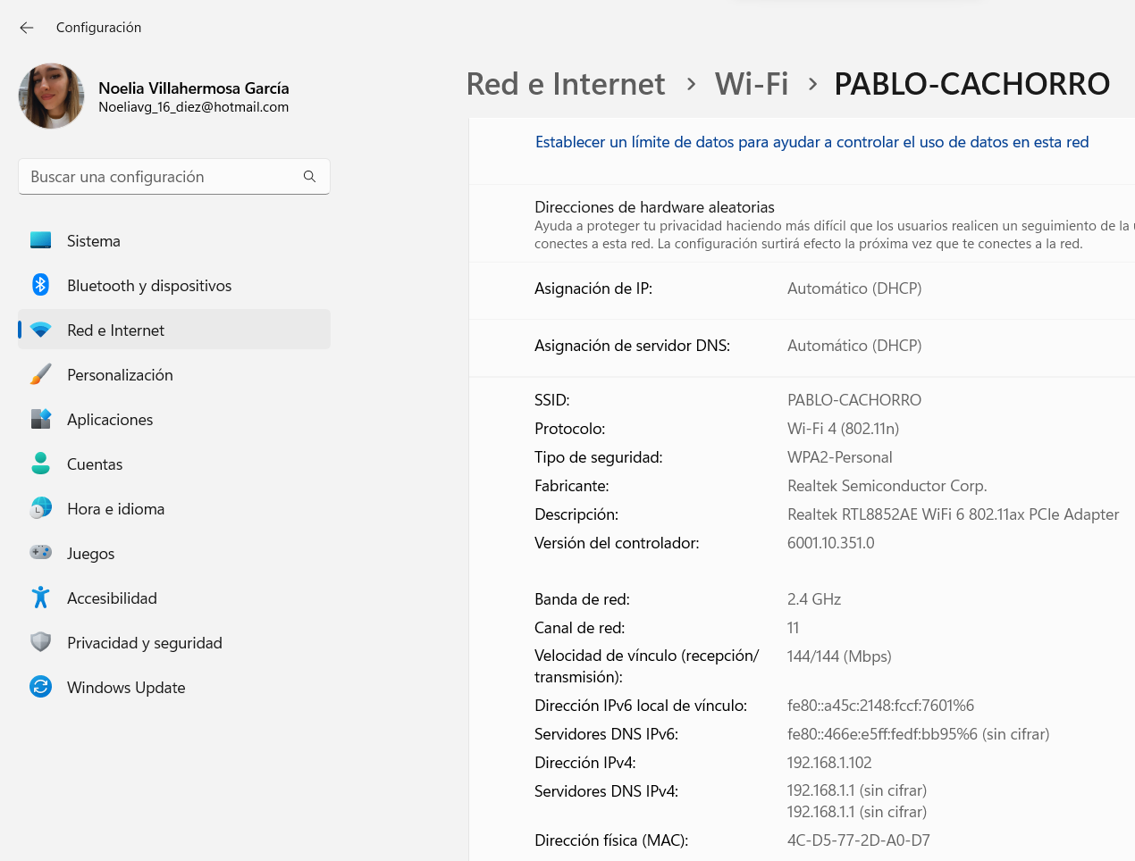

Propiedades



* Mediante COMANDOS:

Si se quiere visualizar la configuración IP que tiene el equipo desde la consola de comandos se puede introducir el comando “**ipconfig /all**” o “**ipconfig**”, y mostrará los datos de la conexión.

**IP EN MÁQUINA VIRTUAL WINDOWS 10**

* Mediante INTERFAZ GRÁFICA

Para acceder a la información de la IP de mi red he buscado en el inicio de la barra de tareas de Windows la configuración y dentro de esta he accedido a ‘Red e Internet’ y seguidamente en el lateral izquierdo de la venta que se abre he pinchado en ‘Estado’ y después a ‘Propiedades’

* Mediante COMANDO:

Si se quiere visualizar la configuración IP que tiene el equipo desde la consola de comandos se puede introducir el comando “**ipconfig /all**” o “**ipconfig**”, y mostrará los datos de la conexión.

**IP EN MÁQUINA VIRTUAL UBUNTU**

* Mediante la INTERFAZ GRÁFICA

Para acceder a la información de la IP de mi red he buscado en la configuración y dentro de esta he accedido a ‘Red’ y seguidamente a la ruleta de ajustes donde estarán las propiedades y aparecerá la dirección IP privada.

* Mediante COMANDOS:

Para acceder a la dirección IP a través de un comando se introduce ‘**ifconfig’.**

En mi caso para poder utilizar este comando he tenido que instalar primero

‘net-tools’

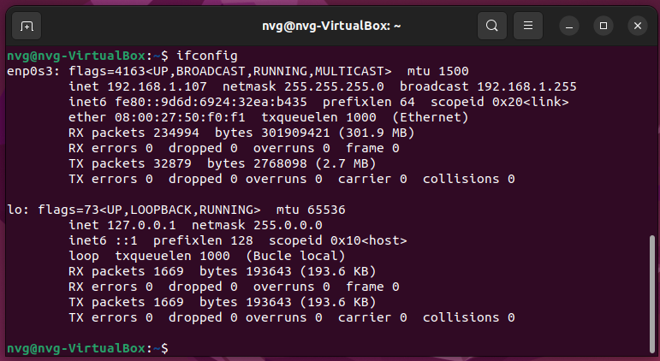

**3. Conexión con Internet**

**Averigua también la dirección IP pública de tu conexión a Internet. Puedes usar por ejemplo la página**[**http://www.cualesmiip.com/Links to an external site.**](http://www.cualesmiip.com/)**o cualquier otra similar.**

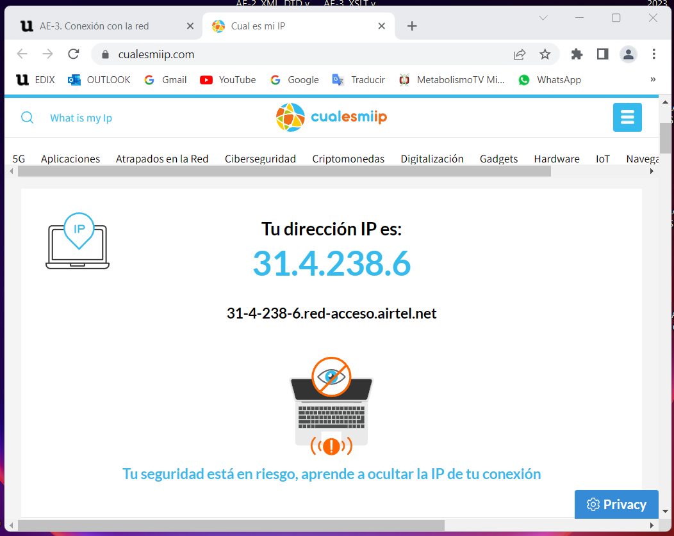

**4. Practicar con “ping”**

**Realiza el ejercicio propuesto en el módulo 5.2 con el comando “ping” y comprueba la conexión entre tu máquina física y tus máquinas virtuales. Si tu ordenador lo soporta comprueba también la conexión entre ellas, y si no solamente de cada una con la máquina física.**

Para la realización de este requerimiento, primero de todo hemos activado el modo brige desde VMWARE y hemos desactivado el firewall en los sistemas Windows.

Después hemos visualizado todas las IP´s, con ipconfig para Windows y ifconfig.

Luego desde Windows anfitrión, nos hemos conectado, mediante el comando PING + IP, y hemos realizado la conexión sin problema a Windows VM y a Linux VM.

Lo mismo se ha realizado con Windows VM.

Con Linux, se ha realizado lo mismo, pero con Windows anfitrión no paraba de enviar paquetes y con Windows VM se quedaba igual que en la foto y no enviaba paquetes.

**5. Conexión SSH Windows-Ubuntu**

**Realiza el ejercicio práctico propuesto en la lección 5.3 Seguridad en la red siguiendo los pasos que en él se indican. Aporta como resultado los pantallazos de tus máquinas virtuales.**

Voy a realizar una conexión segura utilizando protocolo SSH en un sistema Windows y otro en Linux. Para realizar esto se utiliza el sistema anfitrión y la máquina virtual Linux-Ubuntu. En este caso, nuestro “cliente SSH” es nuestro sistema Windows y el “servidor SSH” es Ubuntu. Para realizar esta tarea se deben realizar los siguientes pasos en la terminal de Ubuntu:

1. Se introduce el comando **SUDO APT-GET UPDATE**.

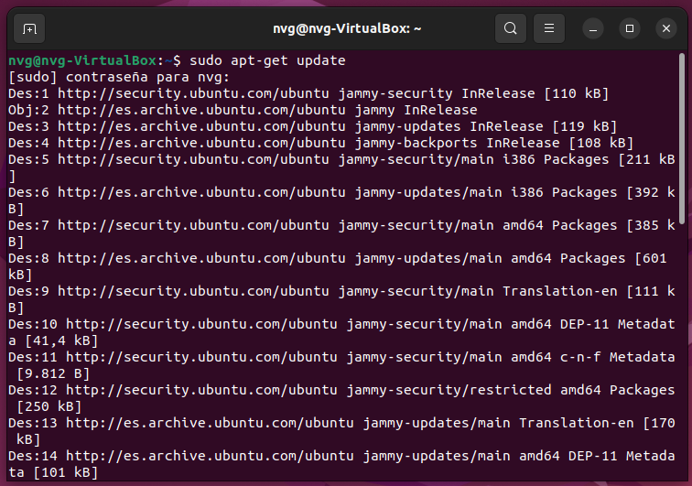

1. Se introduce el comando **SUDO APT-GET UPGRADE**.

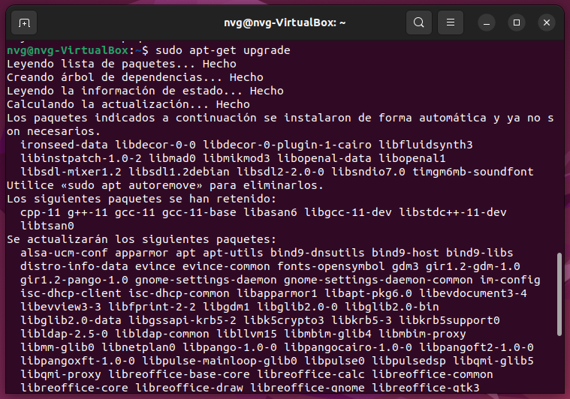

Estos dos comandos que he realizado se utilizan para instalar y actualizar los paquetes (UPDATE y UPGRADE).

1. Se introduce el comando **SUDO APT-GET INSTALL SSH**. Este paso se realiza para instalar el servidor SSH.

1. En este punto se comprueba la dirección IP del sistema Ubuntu con el comando **IFCONFIG**

1. A continuación se comprueba que SSH está activo y escuchando con el siguiente comando: **NETSTAT -a | GREP SSH**

1. Ahora se procede a descargar el programa **PUTTY** en el sistema operativo anfitrión para establecer conexión con la máquina virtual.

Una vez descargado, se ejecuta el programa e introducimos la IP de nuestra máquina virtual.

Es importante conocer que el protocolo de seguridad SSH siempre escucha por el puerto 22.

Se le da a la opción de OPEN y sale la siguiente ventana con un mensaje en el que se debe dar a la opción ACEPTAR. Se nos abre una terminal en la que hay que introducir nuestro usuario y contraseña de Ubuntu para establecer la conexión.

1. Ahora hay que dirigirse de nuevo a la maquina de Ubuntu y con la sesión iniciada se vuelve a repetir el comando NETSTAT -a | GREP SSH. Con este paso comprobamos que la conexión está establecida entre la maquina virtual Ubuntu y nuestro sistema Windows.

1. Ahora hay que abrir la consola de Windows para cerrar la sesión.

1. Como ultimo paso, volvemos de nuevo a Ubuntu y se vuelve a realizar el comando NETSTAT -a | GREP SSH para ver cambios hechos.

Como se puede ver ya no existe conexión establecida entre nuestra maquina virtual y nuestro sistema, pero la conexión SSH sigue estando ACTIVA para poder conectarnos cuando sea necesario